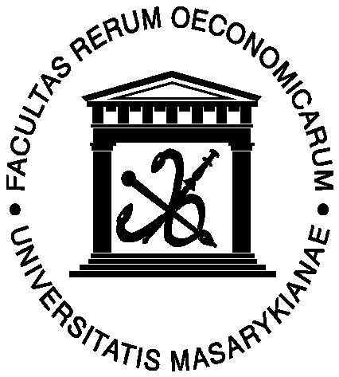

Masarykova univerzita v Brně
Ekonomicko-správní fakulta

Informace o návrhu
žádosti o prodloužení doby platnosti akreditace
doktorského studijního programu

(podklad pro jednání Vědecké rady ESF MU v Brně dne 4. 4. 2005)

Předmětem žádosti o prodloužení platnosti akreditace je doktorský studijní program:

Hospodářská politika a správa – studijní obor Veřejná ekonomie

Uvedenému studijnímu oboru byla rozhodnutím MŠMT č. j. 30 364/2001-30 ze dne 5. prosince 2001 prodloužena platnost akreditace do 5. prosince 2005 v prezenční a kombinované formě.

Kompletní žádost o prodloužení doby akreditace podle pokynů MŠMT, tj. včetně formulářů A-I bude k dispozici ve dvou vyhotoveních na zasedání vědecké rady. Pro základní informaci členů vědecké rady o změnách, ke kterým došlo ve studijním oboru od poslední akreditace a o kvalitě zabezpečení výuky jsou v příloze tohoto dokumentu uvedeny tabulky:

Bb – Prodloužení doby platnosti akreditace, charakteristika žádané změny

C – Informace o studijním programu (oboru) pro prodloužení doby akreditace

Brno dne 11. 3. 2005
Zpracoval: RNDr. Jaroslav Maryáš, CSc.

